Einladung

zum Diavortrag am Mittwoch den 8.12.2004 um 11 Uhr im Moststüberl

Gezeigt werden Fotos mit den Laaber Pensionisten und „Umgang einst und heute“ in unserem Dorf

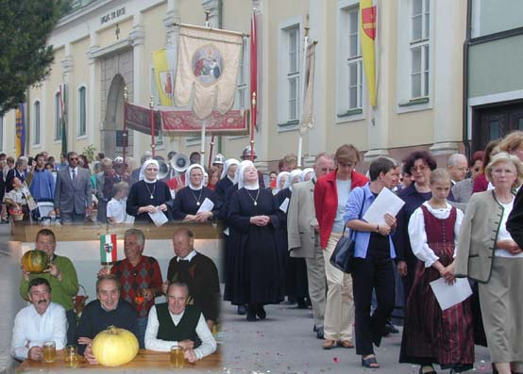

Alle Pensionisten aus Laab und diejenigen die Interesse an diesem Vortrag haben, sind herzlich eingeladen. Der Webmaster vom Heimatmuseum und Erwin freuen sich auf euer Kommen.

